EXCELENTÍSSIMO SENHOR PRESIDENTE DA CAMARA MUNICIPAL DE SUMARÉ

INDICO, ao Exmo. Senhor Prefeito Municipal, que determine ao departamento competente providências urgentes para reforma bueiro da rua Alegria da Encarnação, 21 – Jd Bom Retiro;
O mesmo se encontra danificado, bem como as guias ao redor, apresentando progressiva destruição da calçada e risco de acidente aos que ali trafegam.
Segue abaixo imagem ilustrativa:
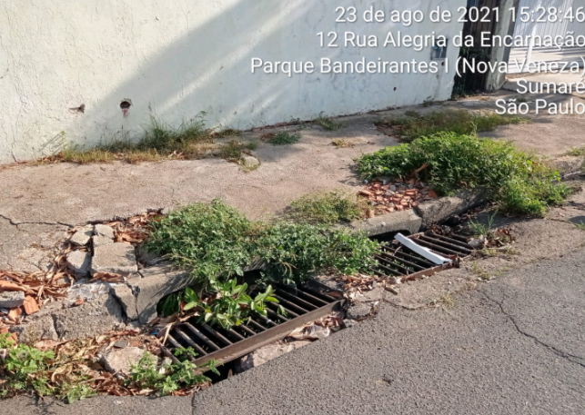
Sala das sessões, 29 de novembro de 2022.
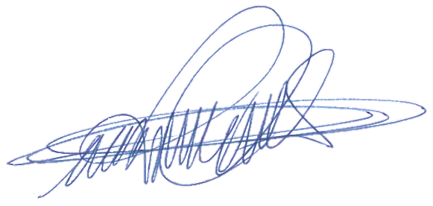

DIGÃO
VEREADOR

